**Viti II-të**

***2023-2024***

**GJYQ IMITUES PENAL**

Më datë 4 mars 2024, kandidatët për magjistratë të vitit të dytë, në udhëheqjen e Gjyqtarit Gerd Hoxha, zhvilluan gjyqin imitues në të drejtën penale. Çështja e përzgjedhur nga kandidatët ishte:

* ***“Prodhimi dhe shitja e lëndëve narkotike”, kryer në bashkëpunim, parashikuar nga neni 283, paragrafi 2 i Kodit Penal.***
* ***“Futja ose mbajtja e sendeve të ndaluara në institucionin e ekzekutimit të vendimeve me burgim”, parashikuar nga neni 324/a, paragrafi 2 i Kodit Penal.***

Ky gjyq u zhvillua në tre faza:

1. Seanca për vleftësim arresti në flagrancë dhe caktim mase sigurimi ku u diskutuan rastet e arrestit në flagrancë, kushtet që duhet të përmbushen për caktimin e masave të sigurimit, kërkesë për caktim mase sigurimi “arrest me burg” për personin nën hetim i cili ndodhet në masë sigurimi “arrest me burg” për shkak të një procedimi tjetër penal (mbivendosja e masave të sigurimit), ndryshimi i deklarimit të personit nën hetim gjatë seancës.
2. Seanca paraprake ku u trajtuan aspekte proceduriale si kërkesë për gjykim të shkurtuar vetëm për njërin prej të pandehurve në rastet kur akuzohet për kryerje të veprës penale në bashkëpunim, kërkesë për ballafaqim midis dy të pandehurve, kërkesë për marrje në pyetje të pandehurit, kërkesë për plotësim hetimesh.
3. Seanca e gjykimit në themel ku u trajtuan aspekte proceduriale si pyetje dëshmitarësh, kundërshtim i pjesshëm i dëshmisë, marrja në pyetje e të pandehurit në një procedim të lidhur etj.

Gjatë gjyqit imitues, grupi diskutoi për një sërë elementesh të së drejtës procedurale penale dhe të drejtës materiale penale, ku në të gjitha fazat e gjyqit imitues u respektuan rregullat e parashikuara nga Kodi i Procedurës Penale në lidhje me mbarëvajtjen e procesit gjyqësor. Të gjithë anëtarët e grupit treguan respekt për solemnitetin e gjykimit.

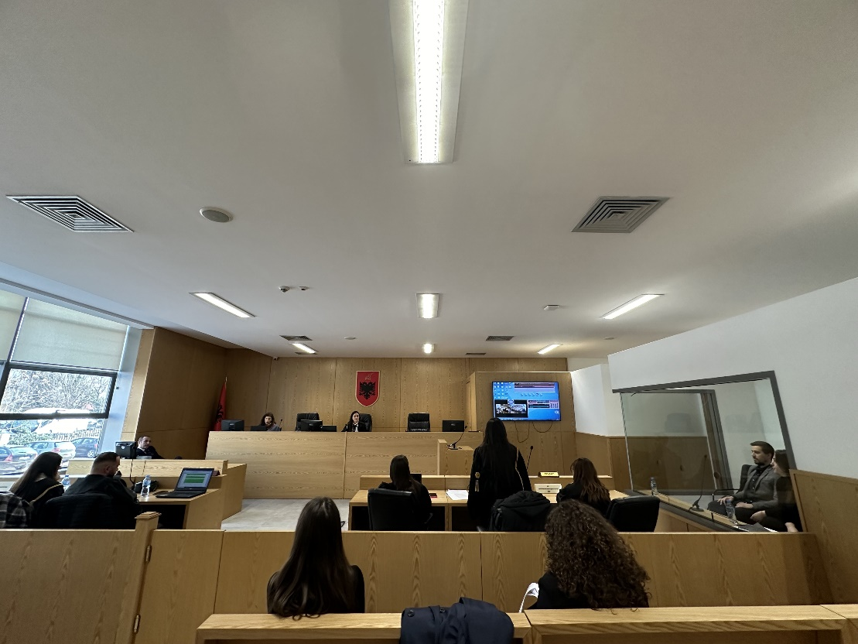

*Foto nga zhvillimi i gjyqit imitues, viti II-të*

